Tacu Lee 2016-9-10

For More Information About Tacu Lee, Please Visit [www.taculee.com](http://www.taculee.com)

V1.1

### 概述

[TacuBULK](https://www.taculee.com/series/iel%E8%AE%BA%E6%96%87%E6%89%B9%E9%87%8F%E4%B8%8B%E8%BD%BD%E5%B7%A5%E5%85%B7ing)为Tacu Lee开源软件项目之一。现在使用Bash Shell Script(.sh)书写，后续将推出C#版本。

网络环境需要能使用东南大学机构自动登录IEL，如seu-wlan校园网；或是连接ChinaNet后拔ipv6。

### 程序

通过[Cygwin](https://www.cygwin.com/)（安装程序在”Cygwin”文件夹下）可以在Windwos下运行Bash Shell脚本，默认安装不带有wget包（运行脚本必须），如何安装wget可参考[Installing and Updating Cygwin Packages](https://cygwin.com/install.html)：

需要安装包打开安装程序：



确认目录为当前Cygwin的安装目录（没有给出的界面统一点选下一步）：

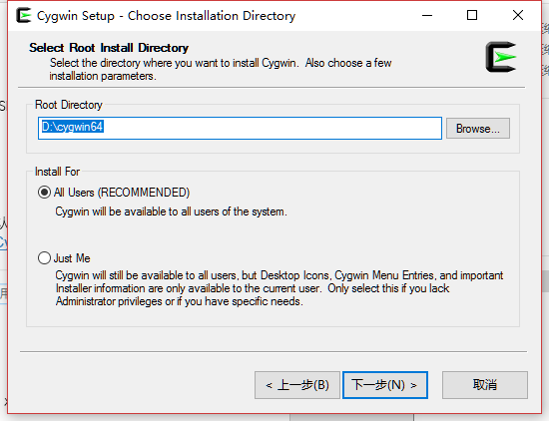

在Search中输入wget，按下图所示点选，点击下一步安装即可。

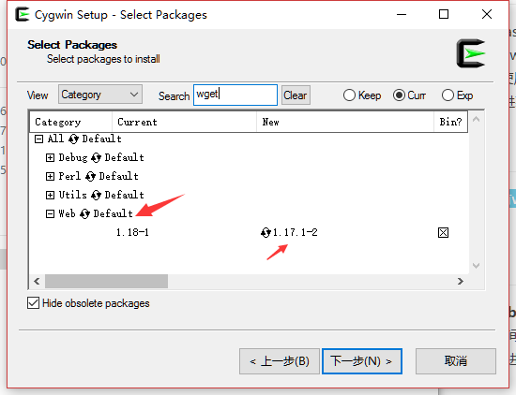

### 使用教程

在IEL网站上通过搜索，检索到相关论文，点击下载引用，将弹出的网页的内容保存到“downloadCitations.txt“文档中。

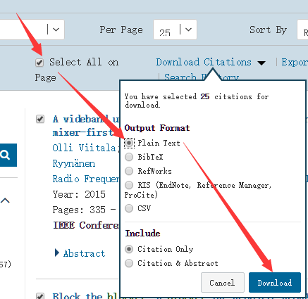

打开Cygwin：

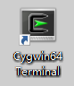

cd到当脚本所在目录下：

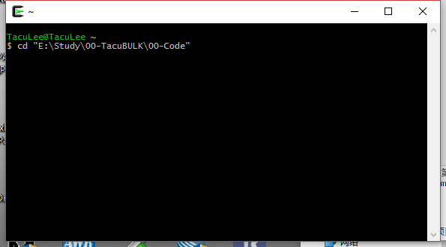

运行TacuBULK.sh即可（pdf现在为单线程下载，大量文件下载需要较长时间，后续将改进）。

